**כינוס לרגל 30 שנה לאיגוד צלמי המוזאונים באנגליה (AHFAP)**

**23-22 באוקטובר 2015**

**מאת: אלי פוזנר**

הכינוס התקיים במוזאון חיל האוויר המלכותי בהנדון, לונדון, וכלל כ-180 משתתפים מ-9 מדינות, בהן: אנגליה, סקוטלנד, הולנד, ארה"ב ועוד.

בין המשתתפים בכינוס היו צלמים ממוזאונים שונים, צלמים פרטיים, מנהלי מחלקות צילום, מנהלי מחלקות רישום, מנהלי שירותים לאוצרות, מנהלי פרסום ואנשי מדיה ותוכן דיגיטלי. המשתתפים באו בעיקר ממוזאונים כגון: המוזאון הבריטי, טייט, רייקס מוזאון, גטי, מוזאון ואן גוך, מוזאון ויקטוריה ואלברט, מוזאון המדע בלונדון, הספרייה הלאומית באנגליה ואחרים.

יומו הראשון של הכינוס הסתכם ב-13 הרצאות ויומו השני הכיל ביקורים במחלקות הצילום במוזאונים ברחבי לונדון.

ההרצאות היו בכל מה שקשור לצילום מוזאלי, מבחינת טכניקה ומבחינה תיאורטית.

הרצאות אשר היו חשובות לנו בשל היותנו מוזאון והאירו נקודת מבט על עבודתנו במוזאון ישראל:

1. הרצאתה של הגברת סטייסי ריין-סטריקר, צלמת בכירה בגטי:

בגטי ישנם כמה אלפי צילומים אשר בהיותם רגישים מאוד לאור (כגון: קלוטייפ, והדפסות אלבומן) אינם נחשפים לציבור ונשמרים בחושך מוחלט. כאשר הוחלט למחשב את האוסף הייתה דילמה כיצד אפשר לצלם את אוסף הצילומים הרגישים האלו מבלי לפגוע בהם, אך כדי שיהיו נגישים לציבור בצורה ממוחשבת.

בהרצאתה הסבירה הגברת ריין-סטרייקר, כיצד הם מצלמים את אוסף הצילומים הרגיש לאור שלהם, כיצד הגיעו לדרך שבה הם מצלמים ומהם מסקנותיה מאופי כזה של עבודה. היא נתנה נקודות למחשבה במוזאונים אחרים כיצד עליהם לנהוג במקרים דומים, וענתה על שאלות הנוגעות לבעיות טכניות שיכולות להיווצר משיטת העבודה שהם מקפידים לעשות. ללא ספק, שיטת העבודה שהדגימה הגברת ריין-סטרייקר, יכולה להוות אבן דרך בצילום עבודות רגישות לאור במוזאונים בארץ.

1. הרצאתו של מר ג'ושוע אקין, ממונה על הדימויים הדיגיטליים במוזאון המלכותי בגריניץ': באוסף המוזאון בגריניץ' קיימים מאות דגמים של ספינות בגדלים שונים. לאחר צילום הדגמים, אשר יכולים להגיע גם לאורך של כמה מטרים יש צורך בצריבתם על מנת שייראו מכובדים ואחידים באתר האינטרנט של המוזאון. בהרצאתו, הדגים מר אקין את השיטה בה הוא מעבד את הצילומים וכיצד הוא למד מניסיונו, ומניסיונם של אחרים, מהי הדרך הטובה ביותר לצרוב צילומים המלאים בפרטים. הוא מעיד, כי בעבר, כל דגם של ספינה היה לוקח יום עבודה מלא, ואילו בשיטת העבודה אשר בה הוא משתמש היום, לוקח לו כשעתיים לצרוב דגם מסובך ביותר. שיטת העבודה של מר אקין שונה בתכלית ממה שהכרתי עד כה, מר אקין בהחלט פתח את עיניי לצורת עבודה אחרת. ברצוני לציין כי ביום השני של הכינוס, במהלך סיור בסטודיו לצילום של מוזאון המלחמה המלכותי, נחשפתי שוב לשיטת עבודה שונה משהכרתי בפוטושופ, שיטה אשר די דומה לזו שהדגים מר אקין, ובעצם נוכחתי לראות ששיטת העבודה של מר אקין הינה סטנדרט ועליי בהחלט לנסות ליישמה בעבודתנו במוזאון.
2. הרצאותיהם של מר קרלוס ביוד לוצ'יני ומר רוברט ארדמן (FACTUM ARTE ו RIJKSMUSEUM בהתאמה): כאן אמנם מדובר בשתי הרצאות שונות, אך לכל אחד מהמרצים הייתה שיטה טכנית משלו, ואולם המסקנה שלהם הייתה מאוד דומה ומרתקת, ולכן ברצוני לאחדן. שני האדונים הדגימו בהרצאותיהם שיטות ממוחשבות לבחינת עבודות דו ממד בספקטרומים שונים של אור. (כרגע בעיקר מדובר בעבודות דו ממד, אף על פי שגם עבודות תלת ממד נמצאות כרגע במחקר וניסוי). העבודות הוצגו תחת מסך אחד כאשר הוא מחולק ל"וילונות" שונים אשר אפשר להסיר ולהחזיר לפי הצורך או הרצון. מתחת לכל וילון מסתתרת אותה העבודה אולם תחת סוג אחר של אור. (אור ישיר, אור עקיף, UV, IR ועוד). השיטה מאפשרת לבחון ולראות בד בבד בזמן אמת את השינויים שיצר האמן בעבודתו, את התיקונים שנעשו על העבודה, את סוג הקנבס- והשוואתו לקנבסים ביצירות אחרות, את שיטת הציור שלו ולהשוואה עם ציורים אחרים מעבודתו, את מצב הציור וכולי. כאמור הכול בזמן אמת וללא צורך לעבור בין מסכים. היכולת שהדגימו שני המרצים בהרצאותיהם מאפשרת לאוצר או לחוקר להבין את העבודות המצולמות לעומק מבלי הצורך לחזור ולבחון דברים שוב ושוב, כי הוא אינו זוכר מה ראה קודם. כפי הידוע לי, כרגע הטכנולוגיה מיושמת במקומות מעטים בלבד, אולם אין לי ספק כי היכולות שהודגמו לפנינו הם הדבר הבא במחקר של ציורים.
3. הרצאתו של מר אייבור קרסלק, מנהל המחלקה לצילום במוזאון הבריטי: בהרצאתו דיבר מר קרסלק על השינויים שחלו באופי הצילום המוזאלי משנת 1855, השנה שבה החלו לצלם במוזאון הבריטי, ועד לימינו אלה. ההרצאה כללה צילומים רבים מתקופות שונות והתמקדה בשינויים שחלו באופי הצילום במשך השנים. הפרספקטיבה של הזווית ההיסטורית אִפשרה לי לראות היכן נמצא מוזאון ישראל על הסקאלה של חדשנות ואופי בצילום, לראות מהי המגמה העולמית והיכן נמצא המוזאון ביחס למוסדות אחרים ברצף זה הן מבחינה טכנולוגית והן מבחינה מעשית. אין לי כל ספק כי מוזאון ישראל, ניצב בשורה הראשונה עם חשובי המוזאונים באנגליה בפרט, ובעולם בכלל.

כמו שהזכרתי לעיל, היו 13 הרצאות, ובהן הרצאה שאני נשאתי, בנושא דילמות אתיות בצילום מוזאלי, הרצאה שקיבלה תגובות ומחמאות רבות.

היום השני של הכינוס, התאפיין בביקורים ובהדגמות של מחלקות הצילום השונות: הביקורים נערכו בטייט, במוזאון המלחמה האימפריאלי, במוזאון ויקטוריה ואלברט, במוזאון המדע ובגלריה הלאומית של לונדון. היה אפשר לבקר בשני מקומות בלבד, על כן אני בחרתי לבקר במוזאון המלחמה ובגלריה הלאומית של לונדון. יש לציין שהביקורים היו ארוכים ומאוד אינפורמטיביים. הסיורים בהחלט נתנו לי נקודת השוואה על המצב של המחלקה לצילום במוזאון ישראל לעומת מוזאונים אחרים, מבחינת כוח אדם, אופי העבודה, יכולות וטכנולוגיה. יכולות הצילום במוזאון ישראל גבוהות מאוד ועומדות להשוואה באיכותן עם מוזאונים מובילים בלונדון, אולם בהחלט יש לנו לאן לשאוף מבחינת חללי עבודה וטכנולוגיה.

אני רואה בבירור כי הצילום בעולם המוזאונים הוא חלק אינטגרלי מכל מוזאון, ובעולם משקיעים בו כספים רבים על מנת להשאירו ברמה גבוהה בקדמת הטכנולוגיה. אני בהחלט חושב כי על המוזאונים בארץ ובראשם מוזאון ישראל להשקיע בעתיד הצילום המוזאלי.

עוד דבר, מלבד השקעה כספית ואנושית, אני רואה חשיבות עליונה בהשתתפות בכינוסים בין-לאומיים (ובשנים האחרונות אני אכן משתתף באחדים מהם), אשר מרכזים את מיטב צלמי המוזאונים בעולם. ברצוני לארח את הכינוס הבין-לאומי הבא במוזאון ישראל. כאשר העליתי את הרעיון לפני כמה חברי ארגון הצלמים, הייתה התלהבות ורצון לקדם את הנושא. כינוס כזה, יציב את ישראל בכלל ואת מוזאון ישראל בפרט, בשורה הראשונה עם מוזאונים מובילים בעולם בתחום זה.

להלן רשימת ההרצאות ורשימת המשתתפים.

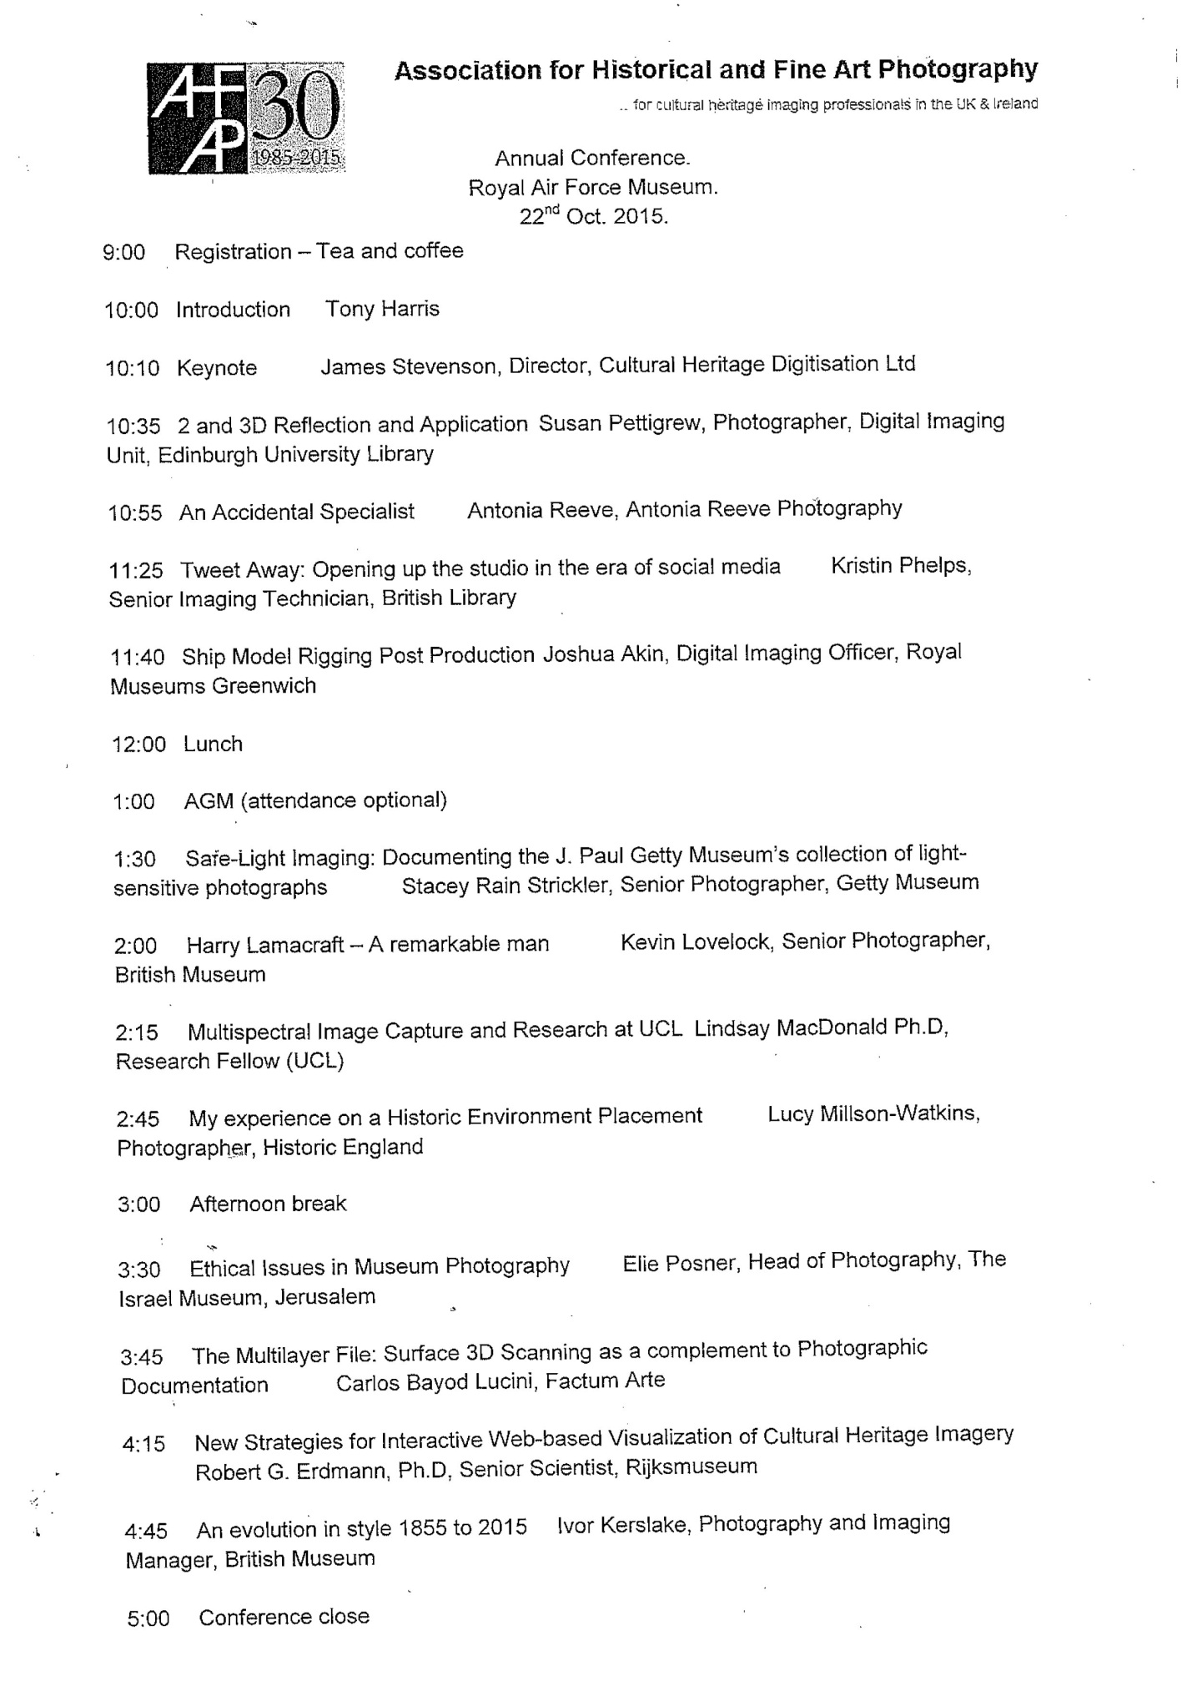

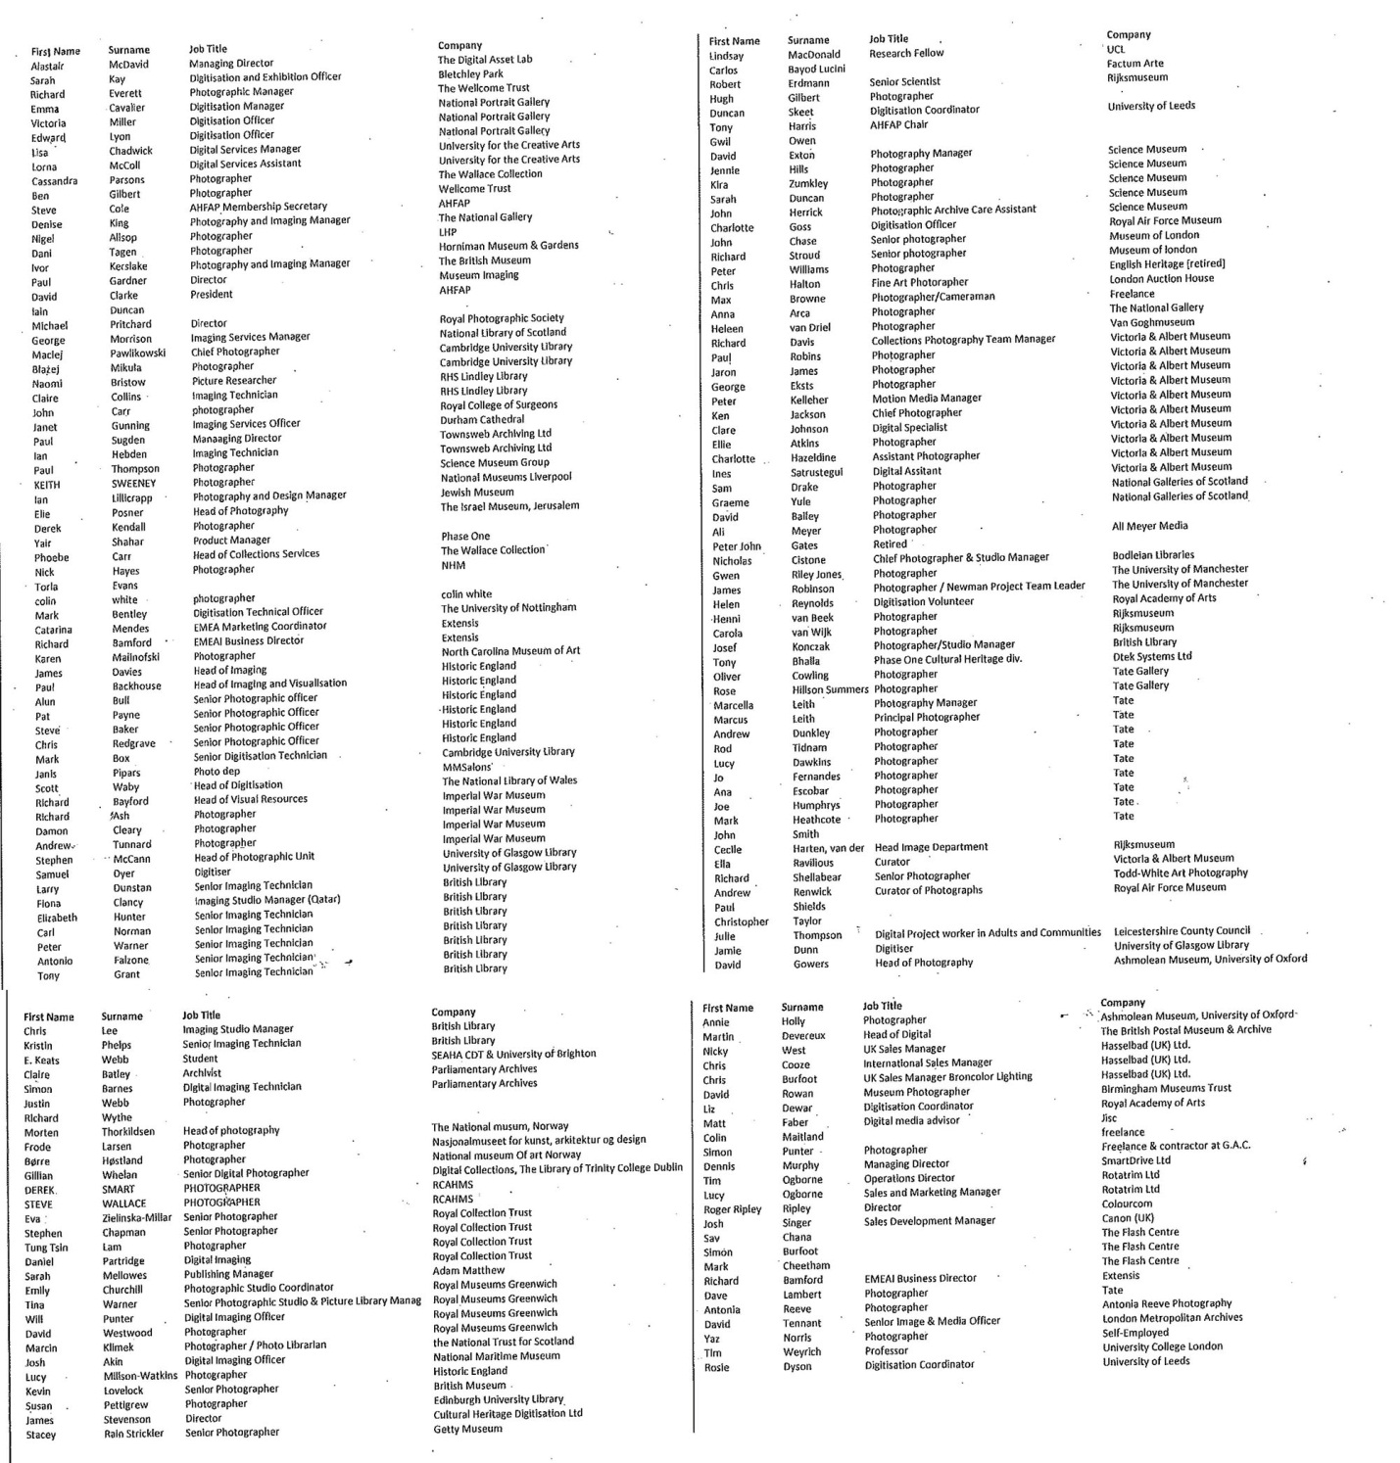

אלי פוזנר, מנהל מחלקת צילום, מוזאון ישראל, ירושלים

|  |  |
| --- | --- |
|  | מקום הכינוס במבט כללי |
|  | C:\Users\eliepo\Documents\כנס 30 שנה לאיגוד צלמי המוזיאנים באנגליה, אוקטובר 2015\AHFAP30-114.jpg |
|  |  |
|  | C:\Users\eliepo\Documents\כנס 30 שנה לאיגוד צלמי המוזיאנים באנגליה, אוקטובר 2015\AHFAP30-123.jpg |
|  |  |
|  |  |

מבט על כן הציור שעליו מצלמים בNational Gallery בלונדון 